El Hotel Arenal Springs Resort & Spa, ha creado una revista donde se invita al cliente externo como interno a conocer más sobre el tema de sostenibilidad.

Esto se puede encontrar en la página número 8 de la revista.

Se inserta foto del ampo con sistema integrado, donde es el método de consulta físico de cada una de los trabajadores del hotel, este está en actualización.

Se inserta documentos firmados por cada colaborador, en la cual ellos reciben las políticas, registros, programas, procedimientos, manuales u otro tipo de documentación.

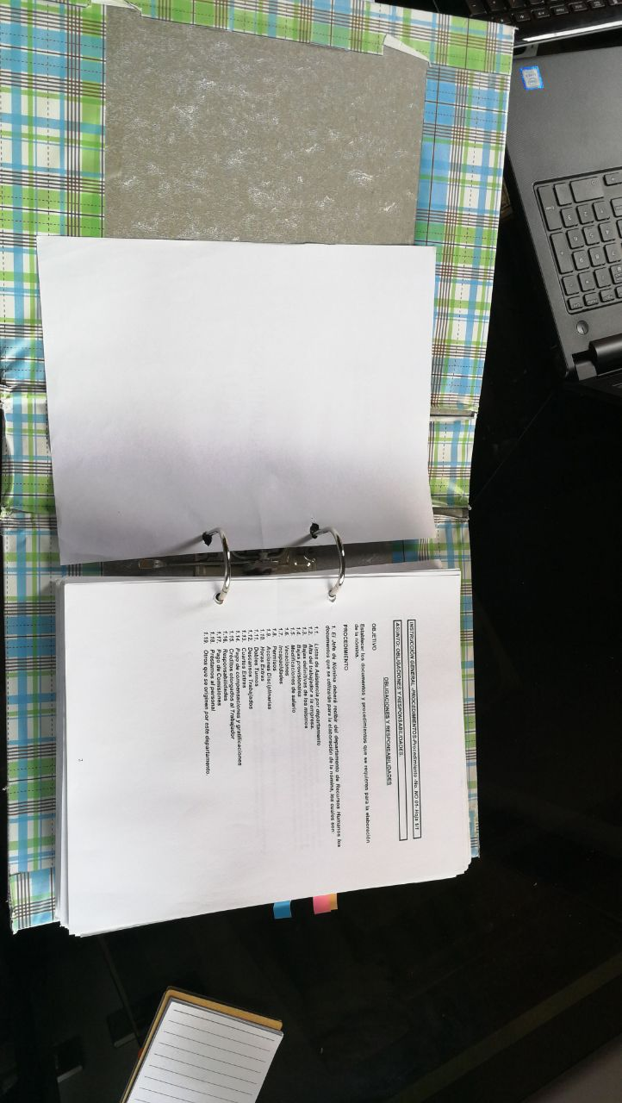

Ampo

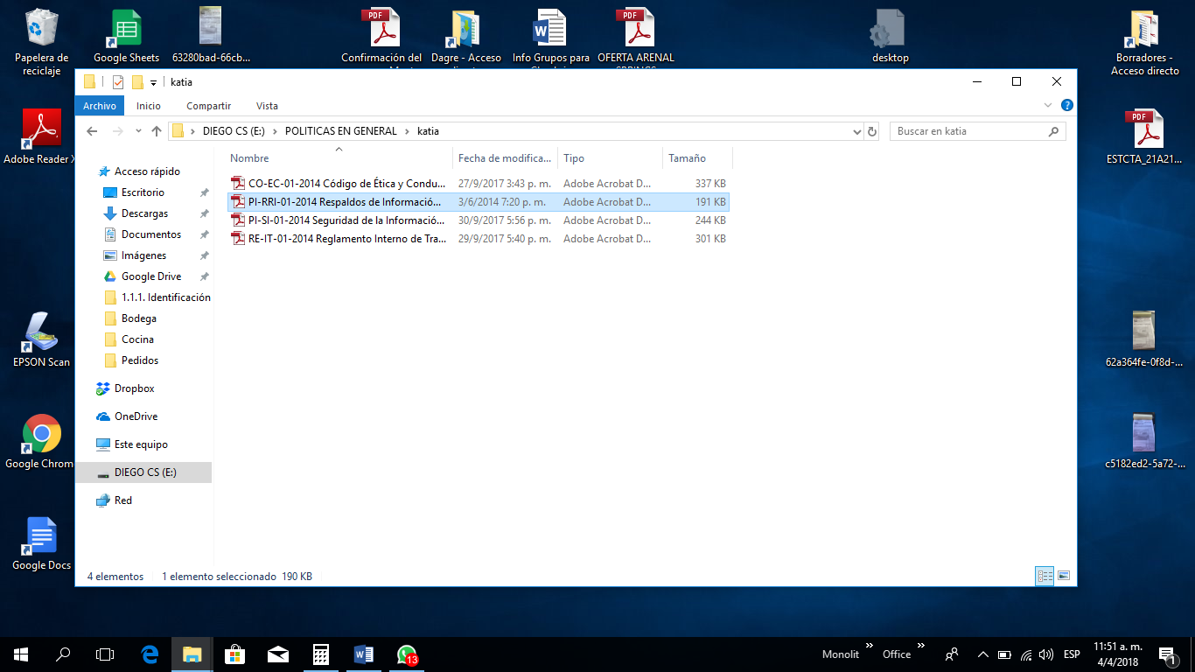

Información de dispositivo de almacenamiento

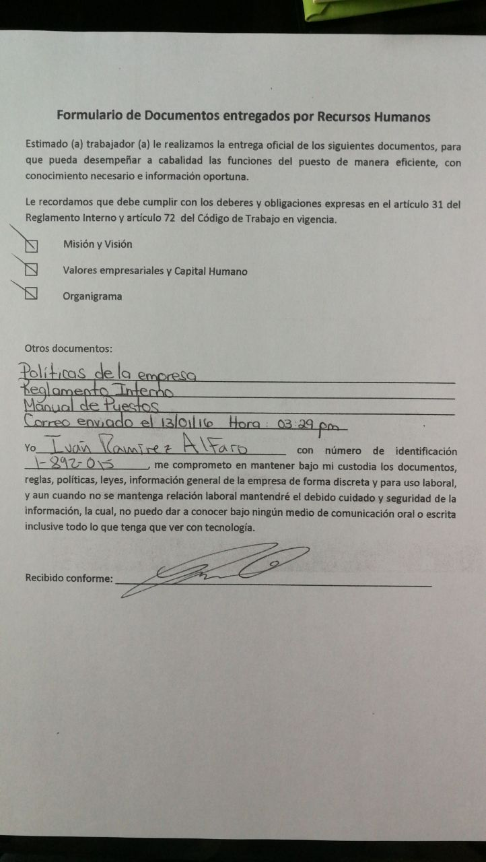

Ejemplo de entre de información a los líderes. Y ellos lo pasan a los suyos